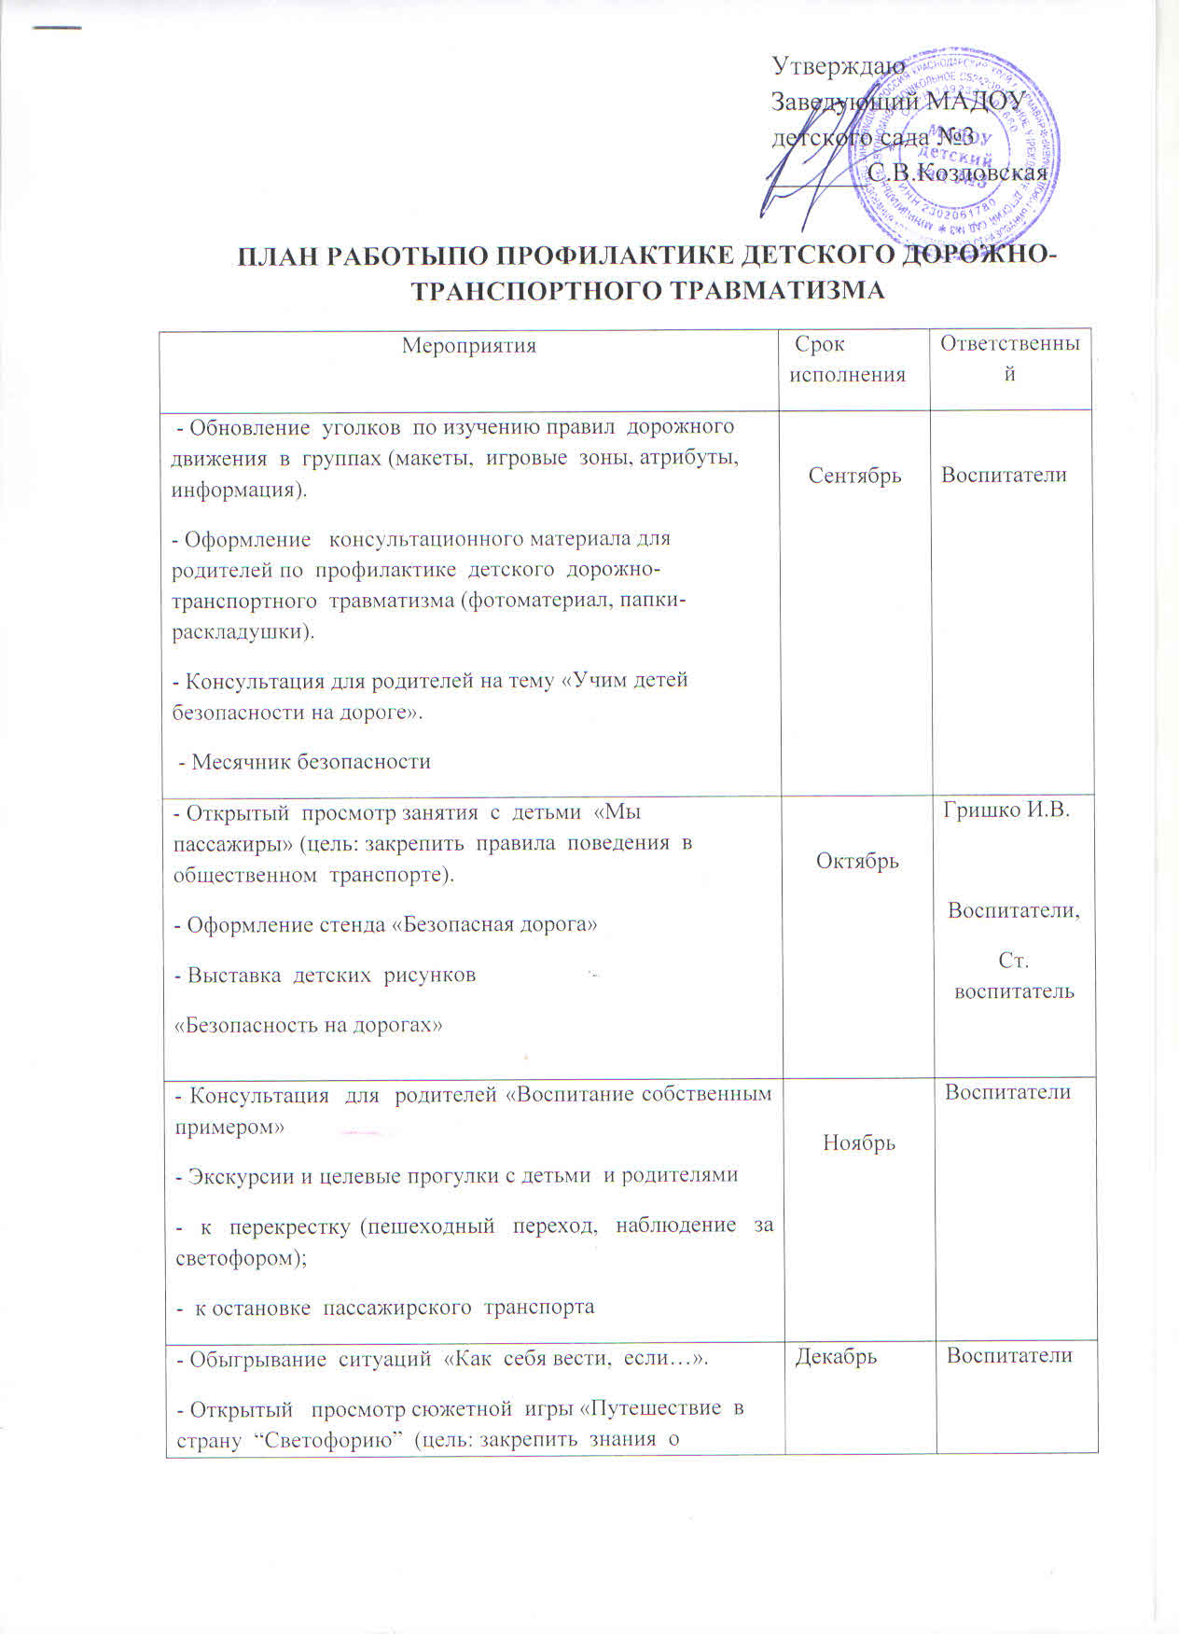

о правилах перехода дороги, работе светофора и регулировщика).  - Рекомендации по чтению художественных произведений, рассматривание картинок, иллюстраций, заучивание стихов о транспорте, правилах дорожного движения | Декабрь | Воспитатели  Воспитатели подготовительной группы
- Рекомендации по знакомству с дорожными знаками и указателями: «Въезд воспрещен», «велосипедные движения запрещены», «Движение налево», «Движение направо», «Движение прямо», «Перекресток», «Железнодорожный проезд», «Пешеходы», «Дети», «Переход», «Стоп».  - Открытый просмотр сюжетно – ролевой игры на тему: «Улицы города» | Январь | Воспитатели  Воспитатели старших групп
- Музыкально-спортивное развлечение «Красный, жёлтый, зелёный»  - Консультация для родителей на тему: «Взрослые - пример для детей в поведении на дороге» | Февраль | муз. рук.,  инструктор по ФК  воспитатели
- Выставка детских рисунков «Дорога. Ребенок. Безопасность».  - Вечер развлечений на тему: «Мы изучаем правила дорожного движения».  - Оформление выставки методических пособий для организации работы с детьми по изучению правил дорожного движения в методическом кабинете | Март | Воспитатели групп,  Ст. воспитатель.
- Игры-ситуации на тему: «Мы пешеходы»  (цель: закрепить правила поведения на улице)  - Консультация для родителей:  «Опасные перекрестки» | Апрель | Воспитатели
- Тематическая экскурсия по городу  «Безопасный город» (цель: показать город с позиции пешехода, его улицы пешеходные переходы, светофоры, дорожные знаки, дорожную разметку и пр.)  - Консультация родителей на тему:  «Профилактика детского дорожно-транспортного травматизма в летний период» | Май | Воспитатели  Воспитатели

